zondag 19 Juli 2020
7e zondag van de zomer

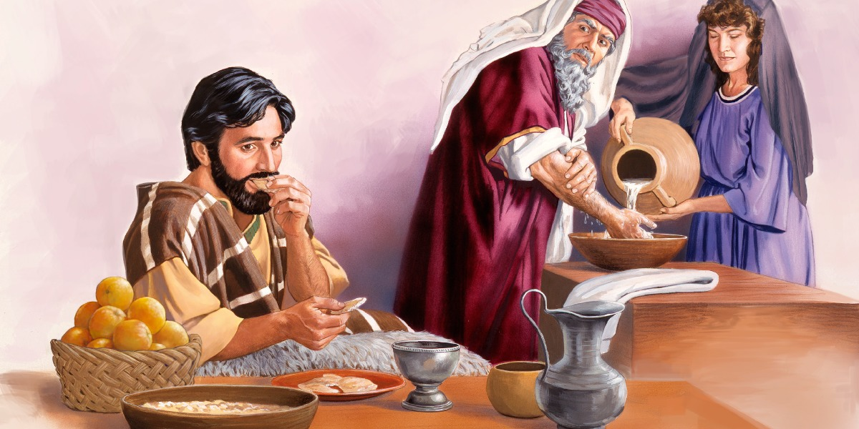

Voorganger: Barbara Elenbaas
Organist: Hennie Klaasen Bos – van Zetten
****************

DE V O O R B E R E I D I N G

De klok luidt – het wordt stil
Welkom en begroeting

Zullen we samen bidden:

God,
we zijn bij elkaar
op zoek naar stilte
naar leven en liefde
naar onszelf
naar U
GOD
LAAT UW LICHT OVER ONS OPGAAN
WEES VOOR ONS LIEFDE DIE BLIJFT
- drempellied: 280 vers 1, 5 en 6

1 De vreugde voert ons naar dit huis
waar ’t woord aan ons geschiedt.
God roept zijn naam over ons uit
en wekt in ons het lied.

5 Onthul ons dan uw aangezicht,
uw naam, die mét ons gaat
en heilig ons hier met uw licht,
uw voorbedachte raad.

6 Vervul ons met een nieuw verstaan
van ’t woord, waarin Gij spreekt
en reik ons zelf als leeftocht aan
het brood, dat Gij ons bree
(gemeente gaat staan)

Bemoediging en groet
v: Onze hulp is in de Naam van de Heer
a: SCHEPPER EN BEHOEDER VAN ALLE LEVEN
v: De Eeuwige die naar ons omziet
a: IN ZIJN LIEFDE MOGEN WIJ LEVEN
v: Wij groeten elkaar
a: IN DE NAAM VAN DE VADER, DE ZOON
EN DE HEILIGE GEEST. AMEN.

Lied: Psalm 24 vers 1 en 3

1 De aarde en haar volheid zijn
des Heren koninklijk domein,
de wereld en die daarin wonen.
Het land rijst uit de oceaan,
rivieren breken zich ruim baan
om Gods volmaakte macht te tonen.

3 God is hem zegenrijk nabij,
in ’t recht des Heren wandelt hij,
de God des heils zal hem verblijden.
Een nieuw geslacht gaat op in ’t licht
en zoekt des Heren aangezicht,
Jakob, het volk dat Hij zal leiden.
(gemeente gaat zitten)

Kyrie ( tussen de gebeden door zingen we ‘Kyrie’)

Kyrie:

Glorialied 362 vers 1 en 3

1 Hij die gesproken heeft een woord dat gáát,
een tocht door de woestijn, een weg ten leven,
een spoor van licht dat als een handschrift staat
tegen de zwartste hemel aangeschreven:
Hij schept ons hier een nieuwe dageraad,
Hij roept ons aan: ‘Ik zal jou niet begeven’.

3 Van U is deze wereld, deze tijd.
Gij hebt uw stem tot op vandaag doen klinken.
Uw naam is hartstocht voor gerechtigheid,
uw woord de bron waaruit wij willen drinken.
Gij die tot hiertoe onze toekomst zijt –
dat wij niet in vertwijfeling verzinken.

Moment met de kinderen

DE SCHRIFTEN

Gebed

Lezing: Deuteronomium 10 : 12 -21

Zingen: Psalm 89 vers 1

1 Ik zal zo lang ik leef bezingen in mijn lied
des Heren milde gunst, het werk aan ons geschied.
Mijn mond verkondigt, Heer, aan komende geslachten
hoe Gij uw trouw betoont aan hen die U verwachten.
Uw goedertierenheid rijst op en gaat zich welven,
een altijd veilig huis, vast als de hemel zelve.

Lezing: Marcus 7: 1 -23

Zingen: Lied 316 vers 1

1 Het woord dat u ten leven riep
is niet te hoog, is niet te diep
voor mensen die ’t zo traag beamen.
Het is een teken in uw hand,
een licht dat in uw ogen brandt.
Het roept u dag aan dag bij name.

Overweging
Muziek

Zingen: Lied

Gebeden - Stil Gebed – Onze Vader
we zingen daarbij als acclamatie “Hoor onze bede”
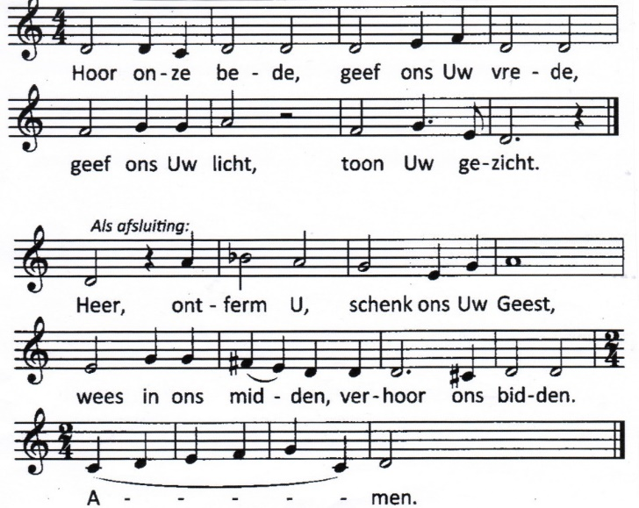

Onze Vader die in de hemel zijt,
Uw naam worde geheiligd.
Uw koninkrijk kome,
Uw wil geschiede, op aarde zoals in de hemel.
Geef ons heden ons dagelijks brood.
En vergeef ons onze schulden
zoals ook wij onze schuldenaars vergeven.
En leid ons niet in verzoeking,
maar verlos ons van de boze.
Want van U is het koninkrijk
en de kracht
en de heerlijkheid
in eeuwigheid, Amen

Vredegroet gesproken!

Vrede wens ik je toe, Liefde wens ik je toe .
Moge God je behoeden, leef met zijn liefde,
Vrede wens ik je toe!

Slotlied 416

1 Ga met God en Hij zal met je zijn,
jou nabij op al je wegen
met zijn raad en troost en zegen.
Ga met God en Hij zal met je zijn.

2 Ga met God en Hij zal met je zijn:
bij gevaar, in bange tijden,
over jou zijn vleugels spreiden.
Ga met God en Hij zal met je zijn.

3 Ga met God en Hij zal met je zijn:
in zijn liefde je bewaren,
in de dood je leven sparen.
Ga met God en Hij zal met je zijn.

4 Ga met God en Hij zal met je zijn
tot wij weer elkaar ontmoeten,
in zijn naam elkaar begroeten.
Ga met God en Hij zal met je zijn.

Zending en Zegen

Collecte: Bij de uitgang

* * * * *
Reacties op de viering zijn welkom in de doos in de hal óf via het adres:: reactieviering@pknhuissen.nl.
In de werkgroep VIEREN worden deze besproken en wordt er gekeken
hoe we daarmee onze vieringen kunnen ‘verbeteren’.

